ANDRIES:  - Hy het al Graad 10 gedop.  - Tina weet hy het ’n goeie hart daarom vra sy hom om raad.  - Hy troos die kleintjies.  - Dra die juffrou se tas. | DONDERDAG: INNERLIKE KONFLIK  Tina het nog nie ’n geleentheid huis toe nie.  Andries gee vir haar advies:  Staan by die koöperasie.  Baie boere gaan Vrydae dorp toe.  Sy moet nie met tas (vuil wasgoed) soontoe gaan nie.  Een van die boere kan haar ’n geleentheid huis toe gee.
VRYDAG: Voor Koöperasie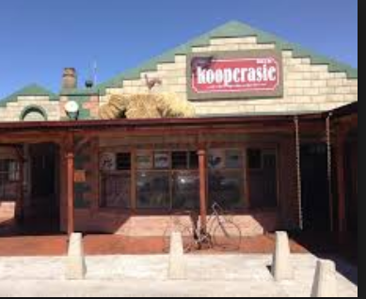
- Tina staan teen muur van die koöpersie saam met ander plaaswerkers wat vir hul werkgewers wag.
- Plaaswerkers het vaste reëlings met hul werkgewers.
- Sy kan na tant Ketlin en oom David gaan indien sy geen geleentheid kry nie.
- Sy voel skuldig want niemand het aangebied om hul te betaal om haar te huisves nie.
- Hul is arm en om ’n ekstra mond kos te gee is nie vir hul maklik nie.
- Teen 4 uur verloor sy moed toe sy besef dat meneer Coetzee dalk nie dorp toe gaan nie.
- werkers praat haar moed in en sê sy kan dalk met ander boer wat naby hul huis bly’n geleentheid kry.

Stefaans Marais
- Sy bakkie kom by koöpersie in.
- Loop verby haar sonder om haar raak te sien.
- Sy besluit om by sy bakkie te gaan wag (aan bestuurderskant se deur) soda thy haar nie kan miskyk nie.
- Beggars can’t be choosers- Wanneer jy verleë is moet, kan jy nie kla oor wat jy kry nie
- Sy skouers sak toe hy haar sien.
- Sy besef dat sy haarself onderdanig (submissive) moet hou- Soos ’n slang moet seil (ouma Rebekka se woorde)
- Sy vra Stefaans vir ’n geleentheid
- Sy verduidelik dat die koshuis nie naweke oop is nie en dat sy moet huis toe of by uncle David-hulle moet bly.
- Die Rising Star bus neem slegs kinders van die plaas af dorp toe.
- Hy raak kwaad omdat sy hom as meneer aanspreek.
- Sy stel voor om agter op die bakkie te wag terwyl hy op die dorp kuier.
- Hy stel voor dat sy by uncle David se huis moet wag.
- Hy sal haar tienuur die aand oplaai
- Sy raak emosioneel en wil amper huil omdat sy bang is hy gaan van haar vergeet of dat dit sy manier is om van haar ontslae te raak.
- Hy sal haar by uncle David gaan aflaai soda thy kan sien waar hulle bly. Hy is koraf met haar.
- Sy wil agter sit maar hy sê sy kan voor sit.
- Sy voel ongemaklik asof Marta-se-kris na haar kyk wat voor in n boer se bakkie ry.
- Hulle het ’n lyn oorgesteek- Tina dink mense gaan nou weet dat dit die waarheid is dat hy haar biologiese pa is.
- Sy wonder of hulle sal weet dat hy haar pa is.
- Sy kry spyt dat sy hom gevra het vir ’n geleentheid – sy voel naar
- Sy voel mense wat weet gaan dink dat Stefaans haar as sy kind aanvaar het end at hy in haar doen en late belangstel.
Uncle David en ant Ketlin se huis
- Sy stel ant Ketlin gerus dat sy nie daar gaan eet nie.
- Kinders is bly om haar te sien.
- Uncle David vra ant Ketlin om vir Tina brood en stroop te gee.
- Uncle David wil weet of Stefaans haar elke Vrydag huis toe gaan neem.
- Ant Ketlin voel dat dit die minste is wat Stefaans kan doen
- Tina ervaar innerlike konflik- Sy raak skaam en huil amper oor ant Ketlin se woorde
- Sy is nou oortuig dat almal weet dat stefaans haar pa is.
- Net sy het onlangs uitgevind. Sy voel soos n gek.
- Haar ma het dit nog nie reguit erken nie.
- Ant Ketlin begin uie en kerrie braai en sy besluit om by Loisie te gaan Wiskunde doen

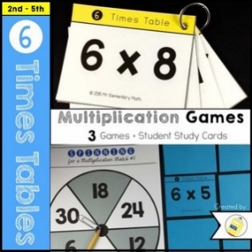Loisie- skoolmaat
- Hul kan saam Wiskunde doen
- Sy kuier naweke by haar tante in Marta-se-Kris.
- Deur welsyn in koshuis geplaas
- Huislike omstandighede tuis nie bevordelik (goed)vir studie is nie.
- Loisie wil nie wiskunde doen nie.
- Moet R&B op haar selfoon luister. (tipiese tiener)
- Sy sê Tina moet ontspan (kap ’n paaltjie) Dis Vrydag en wil nie Wiskunde doen nie.
- Stel voor hul doen Wiskunde en luister na musiek.
- Loisie verstaan omtrek (circumference) maar nie oppervlak (area) nie (geslote boek)
- 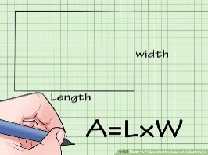Tina laat haar blokkies tel, toe lengte en breedte om te wys dit werk dieselfde uit as jy vermenigvuldig (times)
- Loisie ken nie ses maal tafel nie.
- Loisie raak kwaad-vereg haar “Moenie my ghoen roer nie”
- Sy sê omdat Tina van engelse skool is dink sy sy is beter as hulle van die dorp.
- Tina dring aan om haar te help met tafels en sy vra of Tina wil rol (baklei)
- Tina onthou haar ma het haar altyd aangepor en gehelp met tafels en sy het mos oumies (ouma) belowe
- Tina luister na Loisie se musiek om die vrede te behou.

MUSIEK: INTERTEKS -Dit bring ontvlugting
- Op plaas luister Tina hulle meestal na Radio Sonder Grense -daar is net een radio en een tv in hul huis.
- Top Twintig Saterdaemiddae
- U eie keuse Saterdagaande
- 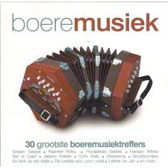Ma Lettie hou nie van g eraas nie. Tv meestal af-slegs aan wanneer sy na iets wil luister.
- Tina weet nie veel van moderne musiek nie
- Pa At luister na boeremusiek (tog is hy teen boere) hou nie van hulle nie.
Tina hou ook van boeremusiek dit laat haar voel of sy net wil dans.

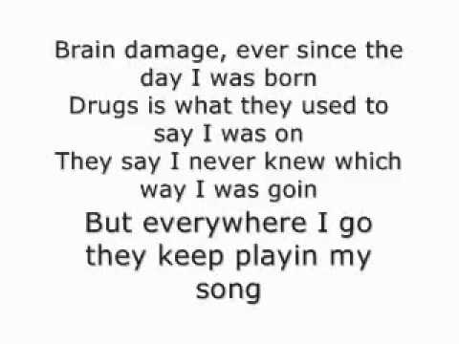
- Tina het by ander gehoor hy gebruik lelike taal
- Sit langs sypaadjie en Loisie wil weet of jy breinskade het as jy vallende siekte kry -Verwys na Jacob
- Loisie word geroep om te gaan eet.

- Tina weet dat ant Ketlin hul ook seker sal wil eet en besluit om rond te loop om die tyd om te kry.
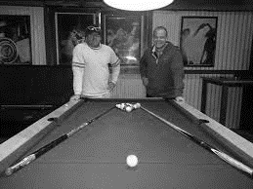Sy draai in rigting van Mol- die winkelkompleksie met die sjebien (drinkplek) en pooltafel
- Sy koop ’n pakkie tjips vir 50c en staan en kyk hoe hul pool speel.
- Staan rond vir ’n uur en gesels met kinders wat gestuur is om brood te koop.
- Loop stadig (drentel) na tant Ketlin se huis.
- Hulle is besig om op te was.
- Sy lieg vir tant Ketlin en sê dat sy reeds geëet het.
- Voel nie skuldig omdat sy lieg want het sypakkie skyfies geëet.
- Noot vir Noot op televisie -tant Ketlin en kinders gaan slaap al teen 9 uur.
- Oom David sit met haar (hy stel haar gerus dat hy nog tv kyk.
- Steffans kom vroeëer as 10 uur. (tien oor 9)
- Kinders wat in strate speel sien haar in bakkie klim
RIT HUIS TOE: Besorgdheid
- Stefaans vra of haar ma hul weet sy kom huis toe.
- Wil weet waarom sy liewer nie op dorp bly naweke nie.
- Tina toon wysheid deur die vrae wat sy aan haarself stel.
- Sy wil nie op ander mense se genade lewe nie
- Hul het min kos en is dalk heimlik (secretly) bly dat sy nie oorbly nie
- Sy sal hul kamer, beddegoed en emmertoilet (het geen toilet in huis nie- huise gebou met toilet buite) moet deel
- Wil hul die ongerief spaar
- Vergelyk Stefaans (boere) met arm mense- boere leef in gerieflike huise vol kos en skoonmakers.
- Sy lieg en sê sy verlang haar ma.
- Sy het van twee uur gewag
- Hy sê juffrou Dale tevrede met haar skoolwerk sy doen goed
- Sy wonder of hul vry-n verhoudinh het.
- Weet sy dalk dat Tina sy kind is?
- Tot haar verbasing raak sy aan die slaap en Stefaans laai haar voor die deur af.
- Hy behandel haar anders as gewone werkers.
- Ma lettie en oom At geskok dat sy geleentheid by stefaans gekry het
- Haar ma gee haar gebakte brood

